Praca z mapą

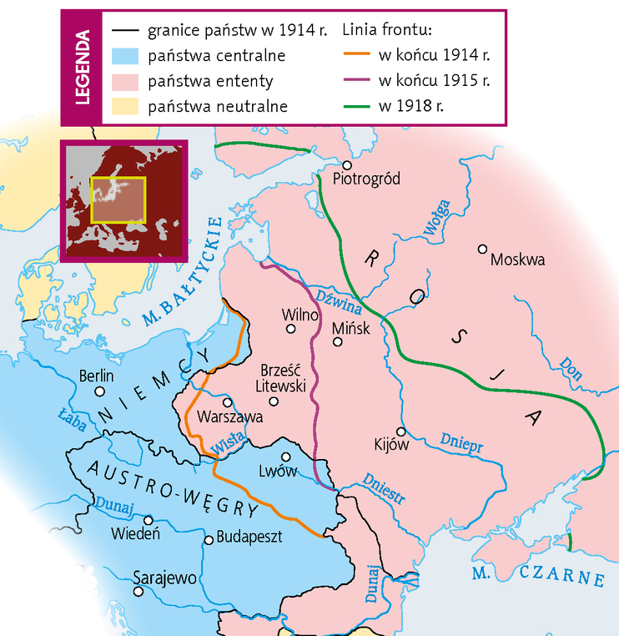Front wschodni w latach 1914–1918

1. W jakim mieście podpisano pokój kończący I wojnę światową na froncie wschodnim?

2. Określ, w którym roku Niemcy zajęli Warszawę i Wilno.

3. W jakim okresie państwa centralne zajęły największy obszar należący do Rosji?

Klucz odpowiedzi
Mapa Front wschodni w latach 1914–1918
Zadanie 1.
Odpowiedź: w Brześciu Litewskim

Zadanie 2.
Odpowiedź: w 1915 r.

Zadanie 3.
Odpowiedź: między końcem 1915 a 1918 r.

